乌审旗高级中学货物需求一览表：
编号 | 货物名称 | 技术参数和性能指标 | 数量 | 单位
1 | 学生公寓组合床 | 技术参数详见附表1 | 320 | 套
附表1技术参数和性能指标。货物名称：学生公寓组合床
参数性质 | 编号 | 技术参数和性能指标
* | 1 | 名称：学生公寓组合床
* | 2 | 组合床尺寸：长2000mm*宽970mm*高1950mm  椅子尺寸：椅子总高810mm，椅座板长390mm*宽390mm*座高440mm，椅子背板长425mm*宽260mm
* | 3 | 产品规格：  - 集衣柜、抽屉、书橱、书桌、电脑桌椅和床于一体  - 床架：主管 1-1.2寸，铁厚 1.0-1.5mm；床板：9-15MM专用床板 ，材质为实心夹板和杉木板。
* | 4 | 材料要求：  立柱：直径50圆、38圆、40方等管型；  床头横梁：20*25mm的方管；  床框：25*50mm方管；  床框横梁：25*25mm的方管；  护栏：直径19mm圆管；  书桌面：1.0mm厚铁板，其余0.8mm厚冷扎板。  椅子：钢材+塑料+木板，高度可调节
* |  | 床颜色：白色 柜门颜色：天蓝色  椅子颜色：白象色
* | 5 | 组合床外观图：  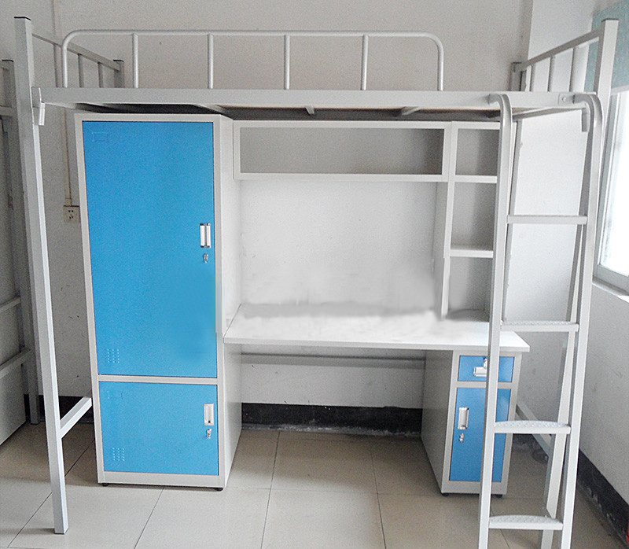  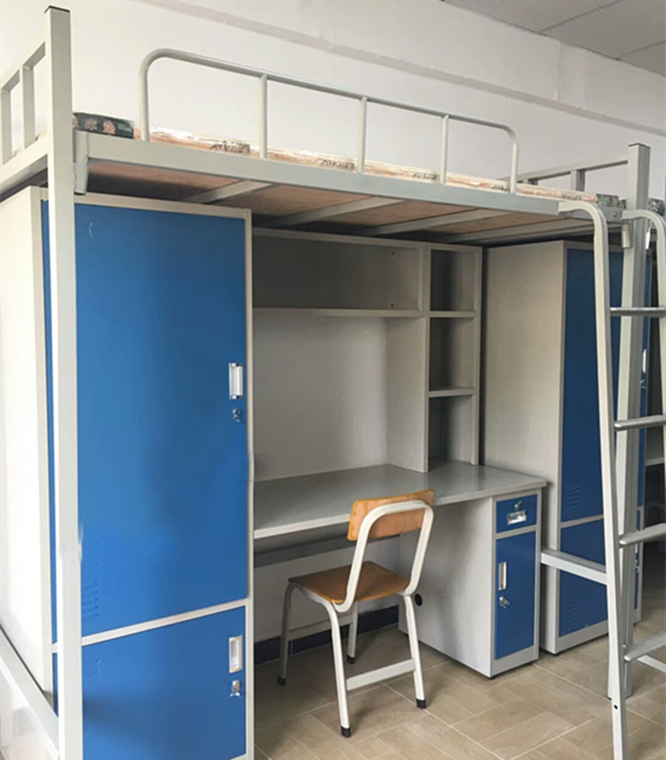
* | 6 | 电脑椅外观图：  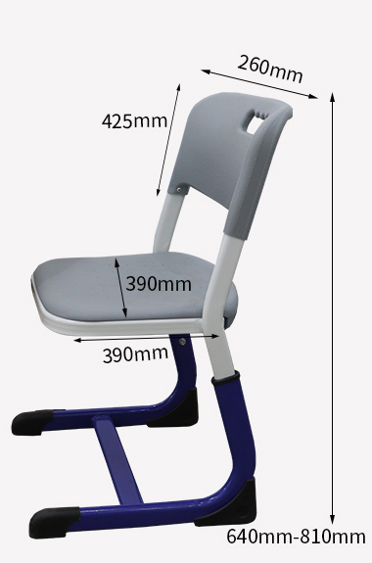
注：“参数性质”标“*”表示此参数为主要技术参数。

